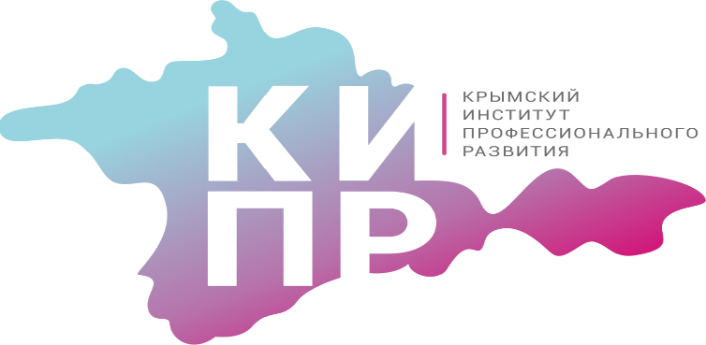 | ОБЩЕСТВО С ОГРАНИЧЕННОЙ ОТВЕТСТВЕННОСТЬЮ  «КРЫМСКИЙ ИНСТИТУТ ПРОФЕССИОНАЛЬНОГО РАЗВИТИЯ»  (ООО «КИПР»)  299011, г. Севастополь,  ул. Луначарского, д. 9, помещение 5 (каб. 3,4)  тел.: +7-978-7-257-437, +7 978 7 257 433  e-mail: dpo.kipr@yandex.ru

"ДИФФЕРЕНЦИРОВАННЫЙ ЛОГОПЕДИЧЕСКИЙ МАССАЖ
ПРИ КОРРЕКЦИИ НАРУШЕНИЙ
ПРОИЗНОСИТЕЛЬНОЙ СТОРОНЫ РЕЧИ"
Начало занятий 17 сентября 2020 года
Время проведения:
Четверг с 16.00 - до 19.00
Суббота с 9-00 – до 12.00
Выдается удостоверение о повышении квалификации (72 часа: очный курс + допуск на 2 месяца к дистанционному курсу)
Стоимость курса: 20000 рублей, (возможна рассрочка на 3 месяца)
Для логопедов, дефектологов, массажистов речевых отделений, студентов дефектологических факультетов, специалистов различного профиля, работающих в области коррекционной помощи ребенку с особыми образовательными потребностями, родителей детей с дизартрией, диспраксией, ДЦП и т.п.

Дифференцированный логопедический массаж — часть комплексной медико-психолого-педагогической работы, направленной на коррекцию различных речевых расстройств. Массаж используется в логопедической работе с детьми с дизартрией, диспраксией, ринолалией, заиканием и голосовыми расстройствами. При этих формах речевой патологии (особенно при дизартрии) массаж является необходимым условием эффективности логопедического воздействия.
Логопедический массаж — это одна из наиболее эффективных логопедических технологий, активный метод механического воздействия. Массаж применяется в тех случаях, когда имеют место нарушения тонуса артикуляционных мышц. Изменяя состояние мышц периферического речевого аппарата, он, в конечном счете, опосредованно способствует улучшению произносительной стороны речи.
Массаж может проводиться на всех этапах коррекционно-логопедического воздействия, но особенно значимо его использование на начальных этапах работы, когда у ребенка еще нет принципиальной возможности выполнить определенные артикуляционные движения.
Дифференцированный логопедический массаж могут осуществлять логопед, дефектолог, инструктор ЛФК, который прошел специальную подготовку (курсы повышения квалификации), владеет техникой массажа, имеет знания по анатомии и физиологии мышц речевого аппарата. Логопед по возможности может обучить родителей ребенка элементарным приемам массажа и пассивной артикуляционной гимнастики, предварительно объяснив родителям их необходимость и эффективность.
Программа курса усилена авторскими приёмами и тщательным разбором нейрофизиологических основ проводимых манипуляций. Основной упор сделан на отработку практики, чтобы обучающиеся получили в руки готовый эффективный инструмент для работы с речевыми нарушениями.
Преподаватель Устюжанинова Евгения Викторовна  Логопед, нейропедагог, биолог, специалист по раннему речевому и общему развитию, руководитель детского клуба «Кубик». | 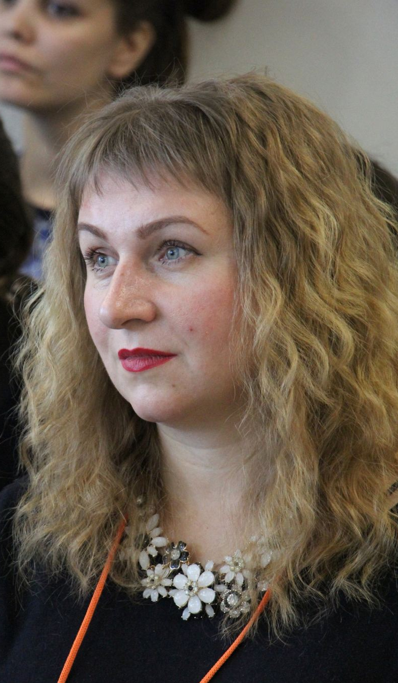

Справки и запись на курсы по телефонам: +7 978 725 74 37, +7 978 725 74 33 или
по электронной почте: dpo.kipr@ yandex.ru

Учебный план
№ п/п | Наименование модулей и разделов | Всего часов | Лекции | Практические занятия | Самостоятельная работа
Модуль 1. Теоретико-методологические аспекты коррекционно-логопедической работы по преодолению произносительных расстройств
1 | Перинатальная патология ЦНС. Комплексное обследование детей с неврологической патологией. | 2 | 2 | - | --
2 | Логопедическое обследование детей с произносительными расстройствами | 4 | 3 | - | 1
3 | Дифференциальная диагностика произносительных расстройств (дизартрии, дислалии, ринолалии) | 2 | 1 | - | 1
4 | Анотомо-физиологическое обоснование логопедического массажа как коррекционного метода в работе с детьми, имеющими произносительные расстройства | 4 | 2 | 1 | 1
Модуль 2. Современные технологии логопедической работы по выявлению и преодолению произносительных нарушений
1 | Общие и специфические аспекты коррекции нарушений звукопроизношения при различных произносительных расстройствах | 2 | 2 | - | -
2 | Дизартрические нарушения речи у детей как наиболее распространенная форма речевой патологии | 4 | 2 | - | 2
3 | Специфика коррекционно-логопедической работы при дизартрии. Методы логопедического воздействия при дизартрии. | 2 | 1 | - | 1
4 | Специфика коррекционно-логопедической работы при произносительных нарушениях у детей с нетяжелыми аномалиями артикуляционных органов. Методы логопедического воздействия. | 2 | 1 | - | 1
5 | Специфика коррекционно-логопедической работы при произносительных нарушениях у детей с ринолалией. Методы логопедического воздействия. | 2 | 1 |  | 1
Модуль 3. Дифференцированный логопедический массаж в коррекции произносительных расстройств
1 | Дифференцированный  логопедический  массаж: различные  аспекты организации и  проведения | 6 | 2 | 2 | 2
2 | Дифференцированный  логопедический  массаж: приемы  расслабляющего и  тонизирующего  массажа | 12 | 4 | 4 | 4
3 | Логопедическое  воздействие по  преодолению  недостатков  артикуляционной  моторики у детей с  нетяжелыми  аномалиями органов  артикуляции. Приемы  логопедического  массажа при  укорочении уздечки  языка.  Особенности  проведения  логопедического  массажа в работе с  детьми с ринолалией | 6 | 2 | 2 | 2
4 | Специфика  применения приемов  дифференцированного  логопедического  массажа в  логопедической  практике преодоления  различных  произносительных  расстройств у детей  (дизартрии,  механической  дислалии, ринолалии). | 12 | 4 | 4 | 4
Модуль 4. Технологии преодоления произносительных нарушений у детей
1 | Развитие дыхания,  голосовых функций,  просодики и коррекция  их нарушений у детей с  патологией ЦНС. | 2 | 1 | - | 1
2 | Пассивная и активная  артикуляционная  гимнастика. | 2 | 1 | - | 1
3 | Миотерапия в работе с  детьми с аномалиями  органов артикуляции.  Применение  миофункциональных  трейнеров в  логопедической  практике.  Использование  миодыхательной  гимнастики в  коррекции  произносительных  расстройств. | 2 | 1 | - | 1
4 | Метод искусственной  локальной  контрастотермии | 2 | 1 | 1 | -
5 | Развитие  функциональных  возможностей кистей и  пальцев рук | 2 | 1 | 1 | -
 | Итоговая аттестация | 2
 | ИТОГО: | 72

